# **属性数值设定过程（三）——属性的规划和投放**

作者：谁

链接：<http://gad.qq.com/article/detail/41476>

建立了属性的价值模型，我们就可以做属性的规划和投放了。

**1.上下限属性投放法（或者叫最大模型法？？随便）**

根据cHP=Dps*T的恒等式，我们可以分别拉出cHP合Dps和等级Grade相关的曲线，如Dps=d（Grade），那么cHP=d(Grade)*T,然后根据已设定的属性效果和公式体系，从Dps和cHP分拆出去，就可以获得各属性关于等级的曲线，例如，一个游戏只有攻击，护甲，气血，技能系数，命中率，闪避率等几个属性，使用乘法公式，那就会有总伤害公式

属性数值设定过程（三）——属性的规划和投放

然后就有cHp=Hp+a*Def+b*dodge，通过核心节奏定义好生命，护甲，闪避的效果比例，即可获得Hp，Def，dodge的投放曲线。Dps那边也是同理，不管s或hit是全成长过程固化还是需要投放，根据需要分好比例去分解就可以了。hit也是可以通过A/（A+k）形式转化的，只不过k就要跟Atk相关而不是Hp了。 由于RPG一般都会涉及多样化的角色能力，相同属性的投放曲线不可能完全一样，我们就需要为一个每各属性的上限和下限分别拉投放曲线，并控制其极限情况下的T不会超出我们的预期。设定Tmax=cHpmax/Dpsmin，Tmin=cHpmin/Dpsmax，然后分别获得cHp和Dps的max，min曲线。或者有时候我们只关心Tmin，那么我们只需要拉cHpmin和Dpsmax就好，cHpmax，Dpsmin最后会根据属性价值和投放自由度反推就好。

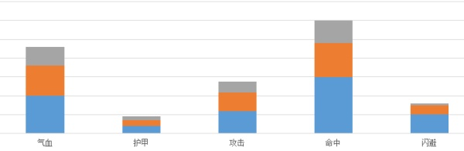

**2.属性池投放法**

属性池投放法是一种灵活的属性投放方式，他一般很少用于整体的属性投放，而是用在一些玩家可以自由选择属性的系统中。例如加点，装备宝石里的各种随机属性。该投放放法将一个系统投放的所有属性看成是一个池子，不管投放什么类型属性，不管各个属性投放多少，最后只要挤满这个池子就行了。因此属性投放法会引入以下几个参数：容量池大小S，属性权重Q，属性量A，属性范围n，根据前面的设定，有：

属性数值设定过程（三）——属性的规划和投放

其中k是一个修正系数，它的作用是在一些无限制的属性池里，玩家过于追求单一属性导致该属性突破设定上限。一般来说，如果不是希望完全自动生成属性的系统，我们也只是用该公式规范投放是否平衡而已，我们可以定死属性量和属性范围，让系统投放既具备一定的自由度，也可控。这样的情况很常见，例如加点属性就是。前面说过怎么去关联加点属性和基础属性的关系，那么具体一点加点属性等于多少基础属性呢？用这条公式就可以解决。

最后说下属性权重Q，它一般就是属性效用，但是在设定权重的时候，要考虑属性的适用情景。例如防御这种属性，假如它的效用是10，攻击的效用也是10，但在玩家的心目中，攻击的价值会比防御高，为什么呢？因为攻击的适用情景范围要大于防御，很多时候PVE战斗，用不了多少防御，但攻击基本上是100%情景适用。这个时候，你就得考虑降低防御的权重，但降低权重的同时，你得控制好投放上限。 通过上下限投放法和属性池投放法，基本就可以应付大部分系统的投放需求了。

**3.属性规划——系统维度**

在确定了角色的整体属性数值后，由于不会在一个单一系统投放所有的属性，我们要在系统维度对属性进行规划。不同系统的投放比例可以根据该系统的在游戏定位和有效性去设定。另外，不一定是所有属性在每个系统都一致，一方面要看系统需求，一方面要看属性定位。另外属性划分比例要留意阈值问题，特别是减法公式体系的项目。

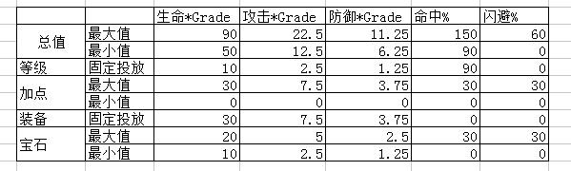

一个属性分配例子

如果你不想让某个属性的最大和最小值差异太大，可以在某些固化途径中集中投放它（如装备基础属性），

在一些自由度高的途径，如加点，宝石等减少它的投放。典型的例子就是防御，看看魔兽和暗黑3是如何处理防御的投放的。

**4.属性规划——用户维度**

在网络游戏设计，不可避免要面对挖坑的问题，我们需要将一部分属性拿出来卖给玩家。那么，假如我们拿了30%的属性（这个比例要看游戏定位）出来，该如何规划这些属性呢？应该从哪个系统拿出这属性，而这些属性又该卖多少钱？这些问题从来只有一个答案，就是来自于项目和市场本身的需求。数值同学需要理解这些需求，并根据需求划分属性。同样地，这个维度的属性规划也要注意阈值问题，特别是减法公式体系。

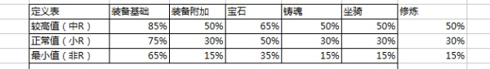

在游戏中，玩家花钱是自由意愿的，怎么能保证各种R就能追求到对应比例的属性呢？这就涉及到另外一个属性规划的问题了：性价比曲线的管理。

**5.性价比曲线管理**

属性投放的性价比曲线实质就是属性价值和追求难度（可以理解为钱或者时间）的比值变化曲线，为了让玩家跳坑，所有属性追求难度一开始都是玩家可接受的程度，然后我们会把这个难度提高，对应就是性价比越低。那么从曲线本身设计的分析，我们就需要关注3点：起点，曲率变化，终点。

为了强化玩家对属性价值的预期，我们会把所有系统的属性性价比曲线趋向一个定值，但在到达这个定值之前，该曲线是可灵活设定的。例如在某个等级新解锁了一个功能，为了让玩家能跳坑，得为它设定一个有吸引力的性价比。 另外，结合前面的总量规划，系统的属性投放就会形成不同的定位：如低总量高性价比（大众型消费），高总量高性价比（门槛较高的中R型消费）等等，曲线的曲率平坦或陡峭，也会影响该系统的属性投放个性。

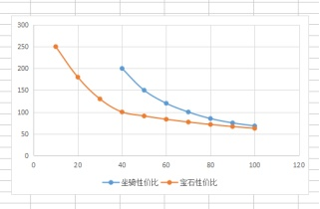

全文完，谢谢大家捧场。